Описание консервативных особенностей пространственной структуры белка CRP_ECOLI
(представлена в банке PDB, код 2CGP)

Автор – Диброва Дарья.

Введение

Краткая аннотация рассматриваемой структуры приведена в предыдущем отчете, где обсуждалось ее качество расшифровки. В данной работе были найдены консервативные особенности структуры на основании множественного пространственного выравнивания этой структуры и 4 гомологичных структур. Сравнительный анализ позволил аннотировать функционально важные позиции в структуре, охарактеризовать эволюцию домена CRP, проверить построенное выравнивание и указать в нем участки обоснованного сходства.

Материалы и методы

Домены в структуре белка определены с помощью сервисов PDP и Domain Parser, а также по данным из баз данных SCOP и CATH.

Выборка структурных гомологов составлена с помощью сервиса SSM – поиском по всему PDB.

Структура каждого из белков выборки классифицирована в соответствии с базами данных SCOP и CATH.

Для визуализации построенного выравнивания и работы с ним применялись программы RasMol и SwissPDBviewer.

Множественное пространственное выравнивание было построено с помощью сервиса SSM (файл alignment_fst.pdb). Визуально выравнивание показалось хорошим. Была предпринята попытка его улучшения – для этого 4 структуры-гомолога были совмещены с помощью SwissPDBviewer последовательно со структурой исходного домена по участкам одинаковой длины в каждой из них. Эти участки составляли геометрическое ядро исходного выравнивания (см. табл. 5). Новое выравнивание (файл alignment_snd.pdb) оказалось лучше – в его геометрическое ядро вошло больше С_{α}-атомов, и при этом появился более длинный непрерывный участок. Очередная попытка оптимизации этого выравнивания привела к точно такому же геометрическому ядру.

Структурное выравнивание последовательностей построено с помощью SwissPDBviewer. Ручная коррекция этого выравнивания была незначительной. Выравнивание представлено в файле hydro.msf и на рис. 5.

Геометрическое ядро определено по совпадению с точностью до 2Å положения С_{α}-атомов во всех пяти структурах в файле с пространственным выравниванием. Выделение ядра производилось с помощью скрипта gcore_2A.def.

Гидрофобное ядро в каждой структуре определено с помощью сервиса CluD. Порог d расстояния взаимодействующих неполярных атомов выбран по умолчанию – 5.4Å.
Различие глобальной формы структур оценивалось по числу атомов одной, не попадающих в 5Å окрестность другой в совмещенном файле (как для исходного выравнивания, так и для улучшенного с помощью SwissPDBviewer).

Результаты

Разделение на домены:

В структуре 2CGP были выделены структурные и эволюционные домены различными методами. Результаты приведены в табл. 1. Первые две строки – данные сервисов Domain Parser и PDP (Protein Domain Parser), которые выделяют домены таким образом, чтобы число контактов между остатками внутри каждого домена было максимально, а число контактов между остатками разных доменов – минимально. Они дали очень сходные результаты. Две следующие строки – информация из баз данных SCOP и CATH – также очень похожи, но они отличаются от первых.

Табл. 1. Домены в структуре 2CGP.

Тип | Источник | Домен 1 |  | Домен 2
Тип | Источник | начало | конец | начало | конец
Структурные | Domain Parser | 8 | 129 | 130 | 207
Структурные | PDP | 8 | 130 | 131 | 207
Структурные | SCOP | 8 | 137 | 138 | 207
Структурные | CATH | 9 | 137 | 138 | 206
Структурные | Решение автора отчета | 8 | 137 | 138 | 207
Эволюционные | Pfam | 19 | 112 | 166 | 197

Мне кажется предпочтительным то деление, которое предоставляют базы данных SCOP и CATH: как видно из рис. 1 и рис. 2, алгоритмы PDP и Domain Parser относят к разным доменам разные фрагменты длинной α-спирали, что, на мой взгляд, не верно – более корректно оставить всю эту спираль в одном из доменов. Именно такое деление на домены предлагает SCOP.

Отличие данных о доменах из SCOP и CATH только в том, включать или нет в состав доменов N-концевую и C-концевую аминокислоты; я решила остановиться на варианте SCOP, в котором эти аминокислоты включены в состав доменов.

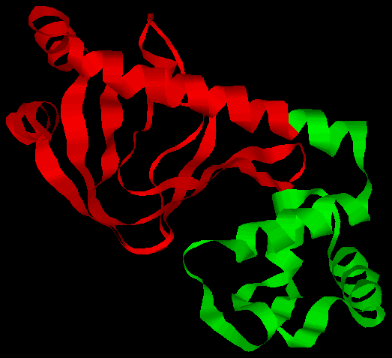 | 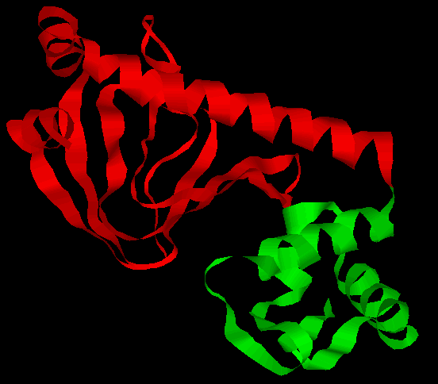
Рис. 1. Выделенные методом PDP домены белка CRP_ECOLI (красным – N-концевой домен, зеленым – C-концевой). | Рис. 2. Данные SCOP о доменах белка CRP_ECOLI (красным – N-концевой домен, зеленым – C-концевой).

Выделенные структурные домены не вполне совпадают с эволюционными доменам Pfam, но соответствуют им. В обоих доменах эволюционные домены располагаются внутри структурных.

В дальнейшем предполагается изучать домен crp, расположенный на C-конце белка CRP_ECOLI.

Выборка структурных гомологов:

Поиск по всему PDB осуществлялся с помощью сервиса SSM (Secondary Structure Matching). Домен CRP по номерам элементов вторичной структуры (SSE) соответствует 12-18. Было найдено 153 сходных домена (при стандартных настройках поиска). Из них были выбраны те первые по Q-score находки, которые:

• Не представляли собой цепи одной и той же структуры;
• Не являлись точными копиями исходной структуры;
• Не имели совершенно одинаковые описания и названия организма-источника.

Данные о составленной выборке можно посмотреть в табл. 2.

Табл. 2. Выборка доменов, сходных по структуре с C-концевым доменом crp белка CRP_ECOLI. Длина выравнивания и RMSD показывают сходство каждой из структур с доменом crp.

PDB ID, цепь | Длина выравнивания (а.о.) | RMSD (Å) | Название белка | Организм
1j75, A | 56 | 1,66 | Белок DLM-1 тканевой стромы и активированных макрофагов | Mus Musculus
1sfu, B | 57 | 1.58 | Белок 34L | Yaba-like disease virus
2acj, D | 58 | 1,77 | Специфическая для двухцепочной РНК деаминаза аденозина | Homo Sapiens
1lea | 60 | 1,65 | ДНК-связывающий домен репрессора LexA | Escherichia coli

Длина домена crp составляет 69 а.о. Сходство находок с ним можно оценить как хорошее – среднее отклонение в положении С_{α}-атомов составляет от 1,58 Å до 1,77Å.

Структурная классификация выбранных доменов:

Табл. 3. Информация о структурах выборки из базы данных SCOP

PDB | Класс | Укладка | Суперсемейство | Семейство
2cgp, A | Все α-белки | ДНК/РНК связывающий трехспиральный  узел | ДНК-связывающий домен «Спираль с крыльями» | C-концевой псевдодомен белков CAP
1j75, A | Все α-белки | ДНК/РНК связывающий трехспиральный  узел | ДНК-связывающий домен «Спираль с крыльями» | Домен связывающий Z-ДНК
1sfu, B | Все α-белки | ДНК/РНК связывающий трехспиральный  узел | ДНК-связывающий домен «Спираль с крыльями» | Домен связывающий Z-ДНК
2acj, D | Все α-белки | ДНК/РНК связывающий трехспиральный  узел | ДНК-связывающий домен «Спираль с крыльями» | -
1lea | Все α-белки | ДНК/РНК связывающий трехспиральный  узел | ДНК-связывающий домен «Спираль с крыльями» | N-терминальный ДНК-связывающий домен LexA-репрессора

Табл. 4. Информация о структурах выборки из базы данных CATH

PDB | Класс | Архитектура | Топология | Суперсемейство | Семейство  (S35)
2cgp, A | В основном  α | Ортогональный узел | Мутантный репрессор Arc, субъединица А | Связывающий ДНК домен-репрессор  «Спираль с крыльями» | 1.10.10.10.29
1j75, A |  |  |  |  | 1.10.10.10.56
1sfu, B |  |  |  |  | 1.10.10.10.37
2acj, D |  |  |  |  | 1.10.10.10.51
1lea |  |  |  |  | 1.10.10.10.23

Множественное пространственное выравнивание структур и геометрическое ядро выборки:

Множественное пространственное выравнивание доменов выборки, построенное с помощью сервиса SSM, представлено в сопроводительном файле alignment_fst.pdb. Все найденные SSM находки были отдельными доменами, а не полными структурами белков, поэтому совмещение наблюдается для них почти по всей последовательности, а для структуры 2CGP, соответственно, со 138 по 207 остаток. Соответствие цепей и общий вид выравнивания можно видеть на рис. 3.

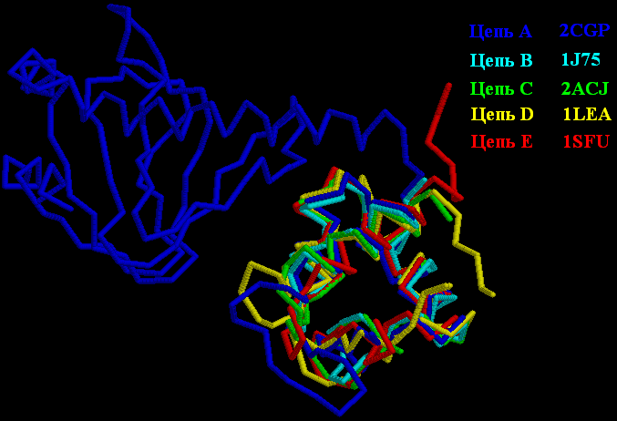
Рис. 3. Множественное выравнивание структур выборки по данным SSM. Все структуры выборки, кроме исходной структуры – короткие фрагменты белков, домены.

Построенное выравнивание не безупречно – но улучшить его каким-то дополнительным совмещением не представляется возможным.

Исходя из данного выравнивания, было выделено геометрическое ядро (с помощью предоставленного скрипта gcore_2A.def). Оно состоит из 4 сегментов. Описание ядра приведено в табл. 5. Помимо сегментов, данный скрипт выделил несколько одиночных атомов – они не включаются в ядро.
Табл. 5. Описание геометрического ядра построенного множественного выравнивания.

Номер сегмента | Длина сегмента (а.о.) | Положение в цепи
Номер сегмента | Длина сегмента (а.о.) | 2cgp  (A) | 1j75  (B) | 2acj  (C) | 1lea  (D) | 1sfu  (E)
1 | 5 | 142-146 | 117-121 | 142-146 | 10-14 | 16-20
2 | 4 | 172-175 | 134-137 | 161-164 | 31-34 | 35-38
3 | 13 | 180-192 | 142-154 | 169-181 | 40-52 | 43-55
4 | 4 | 195-198 | 157-160 | 184-187 | 55-58 | 58-61

Суммарное количество C_{α}-атомов в геометрическом ядре – 26, что составляет ∼ 37,7% от общего числа C_{α}-атомов в домене структуры 2CGP (69 атомов).

Данное геометрическое ядро можно визуализировать на исходном множественном выравнивании с помощью скрипта для RasMol get_fst_core.def, который включен в сопроводительные материалы. После его применения становится очевидно, что наилучшим образом совмещены элементы вторичной структуры – α-спирали (что неудивительно, если учесть, что выравнивание строил алгоритм SSM).

Сравнение глобальной формы доменов по не оптимизированному выравниванию:

Для получения чисел, представленных в табл. 6, из файла множественного выравнивания структур был убран участок структуры 2CGP, который не относится к домену crp. Элемент (i,j) был получен как число атомов, выделяемых командой:

select within (5.0, *<chain j>) and *<chain i>

Затем для каждого числа в матрице в скобках был указан его процент от общей длины домена соответствующей структуры. По данным матрицы можно сказать, что наилучшим образом со всеми структурами выборки выровнена структура 2J75 (цепь B, отмечена в матрице зеленым), а наименее точно – структура 1LEA (цепь D, отмечена розовым).

Табл. 6. Матрица попарного сходства глобальной формы доменов выборки (не оптимизированное выравнивание). В ячейке для пары доменов, например, (А,В), указано число атомов структуры А, попавших в 5-Å окрестность структуры В. На главной диагонали – общее количество атомов в соответствующей структуре (для структуры 2CGP – число атомов в домене crp).

 |  |  | I
 |  |  | 2CGP | 2J75 | 2ACJ | 1LEA | 1SFU
 |  |  | A | B | C | D | E
j | 2CGP | A | 534  (100%) | 444  (100%) | 485  (99,9%) | 1077  (94,3%) | 538  (94,9%)
j | 2J75 | B | 479  (89,7%) | 444  (100%) | 478  (98,4%) | 1065  (93,4%) | 511  (90,1%)
j | 2ACJ | C | 515  (96,4%) | 444  (100%) | 486  (100%) | 1079  (94,5%) | 535  (94,4%)
j | 1LEA | D | 519  (97,2%) | 444  (100%) | 485  (99,9%) | 1142  (100%) | 545  (96,1%)
j | 1SFU | E | 533  (99,8%) | 444  (100%) | 486  (100%) | 1067  (93,4%) | 567  (100%)

Оптимизация построенного выравнивания:

Для оптимизации предоставленного выравнивания структуры выборки (из 2CGP был вырезан только интересующий домен) были совмещены по участкам найденного выше геометрического ядра выравнивания. Описание нового геометрического ядра приведено в таблице ниже, файл с выравниванием приложен к данному отчету (alignment_snd.pdb).

Табл. 7. Описание геометрического ядра оптимизированного выравнивания.

Номер сегмента | Длина сегмента (а.о.) | Положение в цепи
Номер сегмента | Длина сегмента (а.о.) | 2cgp  (A) | 1j75  (B) | 2acj  (C) | 1lea  (D) | 1sfu  (E)
1 | 2 | 142-143 | 117-118 | 142-143 | 10-11 | 16-17
2 | 2 | 145-146 | 120-121 | 145-146 | 13-14 | 19-20
3 | 4 | 172-175 | 134-137 | 161-164 | 31-34 | 35-38
4 | 19 | 180-198 | 142-160 | 169-187 | 40-58 | 43-61

Как видно из полученной таблицы, в геометрическом ядре произошли некоторые изменения – в частности, слились два последних участка старого ядра и укоротились два других. Общее число С_{α}-атомов в ядре увеличилось на 1 (27 по сравнению с 26 для старого ядра), кроме того, появился более длинный фрагмент ядра, что свидетельствует, как мне кажется, об улучшении выравнивания. Повторение процедуры оптимизации не привело к изменению геометрического ядра.

Итак, в конечном варианте геометрического ядра 27 атомов (∼39,1% от длины домена в структуре 2CGP). Скрипт get_snd_core.def выделяет геометрическое ядро оптимизированного выравнивания.

Сравнение глобальной формы доменов по оптимизированному выравниванию:

Данные аналогичные тем, что приведены в табл. 6, были получены для оптимизированного выравнивания. Цель этого – сравнить, насколько улучшение в выравнивании С_{α}-атомов сказалось на попарном сходстве доменов.

Табл. 8. Матрица попарного сходства глобальной формы доменов выборки (оптимизированное выравнивание). В ячейке для пары доменов, например, (А,В), указано число атомов структуры А, попавших в 5-Å окрестность структуры В. На главной диагонали – общее количество атомов в соответствующей структуре (для структуры 2CGP – число атомов в домене crp).

 |  |  | i
 |  |  | 2CGP | 2J75 | 2ACJ | 1LEA | 1SFU
 |  |  | A | B | C | D | E
j | 2CGP | A | 534  (100%) | 447  (100%) | 467  (95,1%) | 1071  (93,8%) | 541  (94,5%)
j | 2J75 | B | 479  (89,7%) | 447  (100%) | 459  (93,5%) | 1062  (93,0%) | 514  (89,9%)
j | 2ACJ | C | 515  (94,4%) | 446  (99,8%) | 491  (100%) | 1074  (94,0%) | 532  (93,0%)
j | 1LEA | D | 522  (97,8%) | 447  (100%) | 466  (94,9%) | 1142  (100%) | 549  (96,0%)
j | 1SFU | E | 527  (98,7%) | 447  (100%) | 467  (95,1%) | 1064  (93,2%) | 572  (100%)

Нужно обратить внимание на то, что общее число атомов в цепях B, C и E увеличилось после обработки выравнивания с помощью Swiss-PDB Viewer (видимо, программой были прибавлены какие-то недостающие атомы – см. ячейки, залитые голубым).

Сравнение полученных матриц (по числу процентов) было проведено следующим образом: между матрицами было подсчитано своеобразное RMSD – для каждой пары элементов был подсчитан квадрат разности, а сумма квадратов была разделена на 20 (т.к. число элементов в матрице 25, а элементы на главной диагонали всегда одинаковы для этих матриц). Квадратный корень из этой суммы (RMSD для матриц) составил ∼ 2,23%. Причем, как показал анализ разностей для каждой пары соответствующих элементов матриц, процент атомов в 5-Å окрестности для исходного, не оптимизированного выравнивания, всегда чуть выше.

Вывод – сделанная оптимизация, возможно, не безупречна. Но все же я предполагаю использовать в дальнейшем именно оптимизированное выравнивание, и вижу для этого несколько причин.

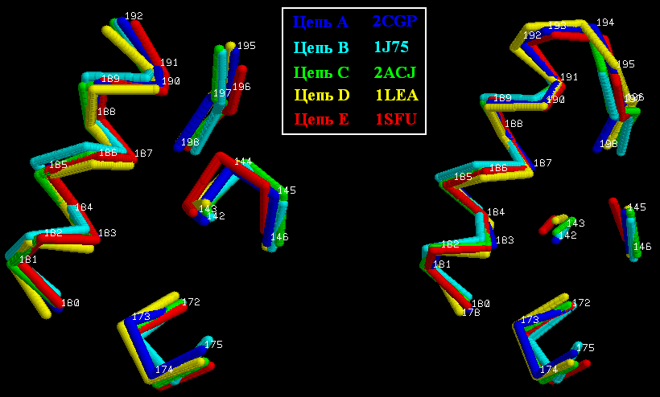
Рис. 4. Геометрические ядра во множественном выравнивании. Слева – ядро не оптимизированного, справа – ядро оптимизированного. Нумерация – по цепи A.

На рис. 4 представлены оба построенных геометрических ядра, и становится видно, что для основного элемента домена crp – α-спирали, которая ложится в большую бороздку ДНК – было достигнуто более точное наложение после оптимизации. Да и то, что основной фрагмент геометрического ядра стал намного длиннее, говорит в пользу нового выравнивания.

Структурное выравнивание последовательностей:

Для оптимизированного выравнивания было построено выравнивание последовательностей с помощью Swiss-PDB Viewer. После нескольких преобразований оно приобрело формат CLUSTAL и было импортировано в GeneDoc. В выравнивание были внесены некоторые незначительные уточнения, связанные с тем, чтобы корректно выровнять небольшие петельки в одной из структур. Полученное структурное приведено на рис. 5.

Рис. 5. Структурное выравнивание последовательностей домена CRP. Обозначения:

• Найденные сервисом СluD наибольшие гидрофобные кластеры для соответствующих структур – оранжевым в последовательностях из PDB-файлов.
• Консервативное гидрофобное ядро – красной заливкой в последовательности HYDRO_CORE.
• Геометрическое ядро – знаками «+» в последовательности GEOM_CORE.
• Участки структурно обоснованного выравнивания – знаками «=» в последовательности STR_ALIGN.
• Консервативные позиции – синей заливкой в последовательности CONSERVATY.

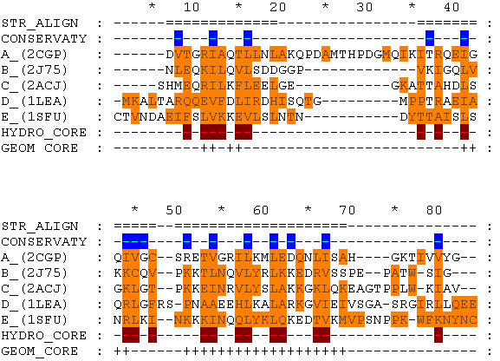

Из рис. 5 видно, что 14 из 15 консервативных позиций лежат в участках структурно обоснованного выравнивания. 1 позиция лежит в более свободно расположенных участках структур, причем входит к тому же в гидрофобное консервативное ядро, однако, одну позицию вряд ли можно включить в «структурно обоснованное выравнивания».

Консервативное гидрофобное ядро:

Для поиска гидрофобных кластеров в каждой структуре использовался сервис CluD. Наибольший гидрофобный кластер считался ядром домена. Визуализация полученных ядер показала, что среди них нет явно ошибочных. Ядро для каждой структуры было отмечено на множественном выравнивании (заливка оранжевым на рис. 5 с изображением множественного выравнивания). Позиции выравнивания, в которых остатки всех 5 структур входили в ядро, были названы позициями консервативного гидрофобного ядра (отмечены красной заливкой в искусственно добавленной последовательности HYDRO_CORE, см. рис. 5).

Обсуждение

Как уже говорилось выше, разделение моего белка на домены не было однозначным – данные сервисов PDP и Domain Parser были менее объективны по сравнению с данными SCOP и CATH, так как эти сервисы разбивали длинную α-спираль на две неравные части вместо того, чтобы отнести ее целиком к одному (N-концевому домену).

Созданная выборка структур представляет суперсемейство, которое в классификациях CATH и SCOP называется «спираль с крыльями» - суперсемейство белков-репрессоров ДНК. Структуры выборки относятся к эволюционно очень далеким организмам (вирус, E.coli, человек и мышь).

Консервативны по структуре в изучаемой выборке элементы вторичной структуры (α-спирали домена) и элемент супервторичной структуры (мотив HTH (Helix-Turn-Helix)). Вторая (длинная) спираль этого мотива строго консервативна, так как именно она ложится в большую бороздку ДНК. Геометрическое ядро среднего размера, расположено в основном в центральной части домена (по последовательности).

Консервативность последовательностей домена не очень высока – строго консервативен лишь один остаток лейцина. Поэтому говоря о консервативных позициях выравнивания будем иметь ввиду позиции со схожими аминокислотами. Одна аминокислота консервативна и включена в консервативное гидрофобное ядро, хотя находится в «петле», далеко от участка геометрического ядра и прочих участков гидрофобного ядра. Консервативность, даже на обозначенном невысоком уровне, не связана напрямую с тем, включен остаток в консервативное гидрофобное ядро или нет, т.е. является ли он функционально значимым. Выравнивание, приведенное на рис. 6, подтверждает это. Как видно, функционально важные гидрофильные остатки, как правило, не включаются в гидрофобные кластеры для каждой из структур. Но для одной позиции выравнивания – где преимущественно стоят лизины – это правило нарушается. Полученный парадокс – что консервативные гидрофильные остатки лизина включаются в гидрофобные ядра – на самом деле можно объяснить с точки зрения алгоритма выделения ядра и строения радикала лизина. HF-элементами для алгоритма являются атомы углерода, не связанные с полярными атомами, а их в длинном радикале лизина много.

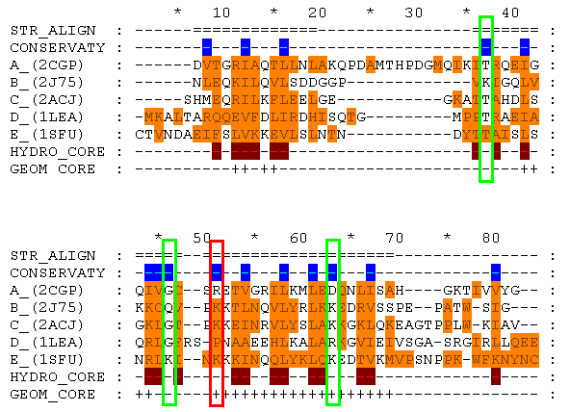
Рис. 6. Структурное выравнивание последовательностей выборки с отмеченным на нем особенностями – в зеленой рамочке консервативные гидрофильные остатки, не включенные в гидрофобные ядра всех или почти всех структур (стандартная ситуация), в красной – консервативные гидрофильные остатки включаются в гидрофобные ядра 4 структур из 5.

Консервативное гидрофобное ядро домена довольно велико – оно составляет 21 остаток из 69. Возможно, это объясняется тем, что в состав домена входит мотив HTH, который и определяет функцию домена (связывание с ДНК); для правильной укладки данной структуры и требуется много консервативных гидрофобных остатков.

Сопроводительные материалы

Табл. 9. Сопроводительные файлы к данному отчету.
Имя файла | Описание
Alignment_fst.pdb | Файл множественного выравнивания структур выборки, построенного SSM.
Alignment_snd.pdb | Файл оптимизированного выравнивания структур выборки (из структуры белка CRP_ECOLI сохранен только интересующий нас домен CRP).
Hydro.msf | Структурное выравнивание в формате GeneDoc, на котором выделены участки гидрофобных ядер для каждой из структур выборки, консервативные позиции выравнивания, позиции консервативного гидрофобного ядра, геометрическое ядро и участки обоснованного структурно выравнивания.
Get_fst_core.def | Скрипты для визуализации геометрических ядер, соответственно, в первом (исходном) и во втором (улучшенном) выравниваниях.
Get_snd_core.def

